**Spodenki na siłownię męskie i damskie - wybierz komfortowy model dla siebie**

**Wybierając się na siłownię po pierwsze należy zadbać o swoje dobre samopoczucie. Bez niego nic nie zdziałamy, a co tak nie poprawia humoru jak wyjątkowy wygląd? Nasz ubiór podczas treningu ma ogromne znaczenie dla jego efektów. Niezależnie od tego czy chodzi o <strong>spodenki na siłownię męskie</strong> czy też damskie legginsy należy wziąć pod uwagę ich komfort oraz to jak w nich wyglądamy.**

**Odzież na siłownię dla Twojego komfortu i dobrego samopoczucia**

Pewnie nie raz będąc na siłowni czułeś, że ktoś Cię obserwuje. Nic w tym dziwnego. Ludzie już tacy są - ciekawscy. Ich uwagę przykuć może technika Twoich ćwiczeń, mięśnie lub też strój. Są tego plusy. Jednym z nich jest podwójna motywacja. Kiedy jesteśmy obserwowani nasz trening może być bardziej wydajny. Z tego względu powinniśmy jak najlepiej dobierać strój na siłownię żeby nie tylko czuć się komfortowo, ale również atrakcyjnie. [Spodenki na siłownię męskie](https://nebbia.pl/pl/168-spodenki) czy też legginsy muszą być wykonane z dobrej jakości materiałów oraz być zaprojektowane w modny sposób.

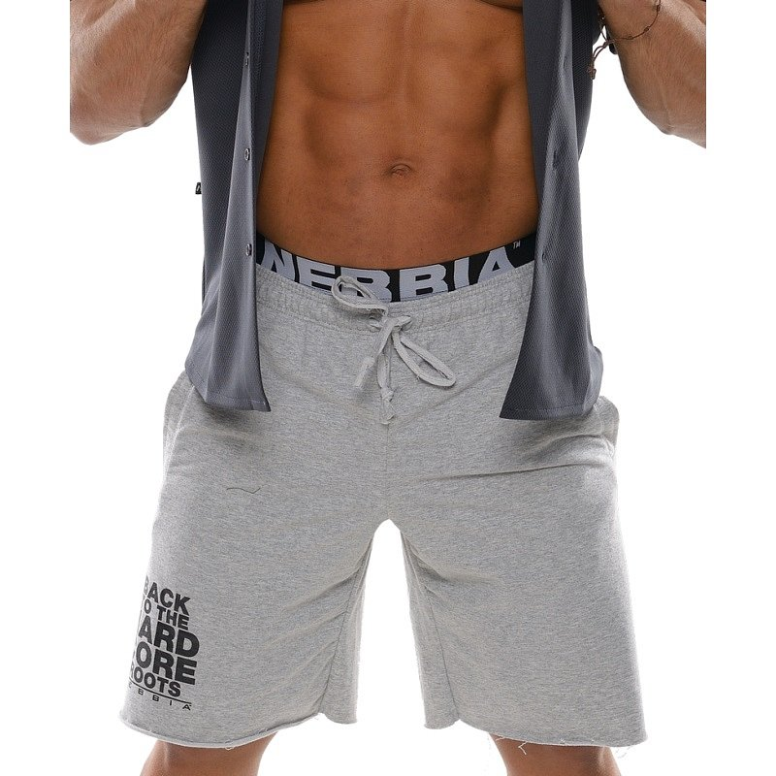

**Spodenki na siłownię męskie - wybierz najlepsze dla siebie**

Poszukujesz takiej odzieży jak napisaliśmy? Zapraszamy więc do sklepu NEBBIA, w którym znajdziesz szeroki wybór ubrań w tym *spodenki na siłownię męski*e, legginsy sportowe biustonosze, podkoszulki itp.